إليكم شرح كامل لأعطال و صيانة الـ Motherboard للكمبيوتر ... وسوف يتم تناول الموضوع على مراحل متتالية فى عدة أجزاء .
الجزء الأول
تصنيف أعطال اللوحة الأم Motherboard
يمكن تصنيف أعطال اللوحة الأم إلى خمسة أقسام رئيسية:-
1- أعطال مرتبطة بالمكثفات Capacitors.
2- أعطال مرتبطة بشريحة الـ BIOS.
3- أعطال مرتبطة بمنظمات الجهد Voltage regulators.
4- أعطال مرتبطة بالبطارية Battery.
5- أعطال أخرى متنوعة.
معظم أعطال اللوحة الأم تكون مرتبطة بدوائر تنظيم الجهد voltage regulators الموجودة على اللوحة الأم، أو بالمكثـفات الموجودة عليها.
إذا كانت اللوحة الأم مستخدمة لمدة طويلة، فمن المهم إجراء الآتي:
فحص المكثـفات الالكتروليتية Electrolytic capacitors والتأكد من أنها سليمة.
فحص البطارية Battery والتأكد من أنها سليمة.
الفحص الظاهري للوحة الأم Motherboard
يعتبر الفحص الظاهري Physical check من أهم الإجراءات التي ينبغي القيام بها عند تشخيص أعطال اللوحة الأم.
يتم الفحص الظاهري للوحة الأم بما يلي:
1- البحث عن أي آثار لتلف المكثفات الالكتروليتية الموجودة على اللوحة الأم.
2- البحث عن أي آثار لحدوث زيادة غير طبيعية في درجة حرارة الأجزاء الالكترونية الموجودة على اللوحة الأم وهو ما يشار إليه بالمصطلح Overheating، كما يهتم الفحص الظاهري بالبحث عن التغير في لون أي قطعة الكترونية نتيجة لحدوث overheating.
3- التأكد من التثبيت الجيد للدوائر المتكاملة ICs التي يستخدم في تثبيتها على اللوحة الأم قواعد تثبيت IC Sockets. كذلك يجب التأكد من أن أطراف هذه الدوائر المتكاملة لا يوجد بينها أطراف منثنية bent legs، وأن التلامس بين أطراف الدائرة المتكاملة ونقاط التلامس الموجودة في قاعدة التثبيت جيد.
4- التأكد من أن جميع خطوط التوصيل المطبوعة على اللوحة الأم سليمة ولا يوجد بها أي قطع.
5- التأكد من أن الـ Jumpers الموجودة على اللوحة الأم مضبوطة بالصورة الصحيحة تبعا لنوع المعالج CPU المستخدم مع اللوحة الأم. ولإتمام هذه العملية يمكن الرجوع إلى الجداول المطبوعة على اللوحة الأم أو إلى دليل الاستخدام الخاص باللوحة الأم.
الأعطال المرتبطة بالمكثفات
بعض اللوحات الأم استخدم في تصنيعها مكثـفات الكتروليتية من نوع رديء، ومن ثم تكون اللوحات الأم من هذا النوع عرضة أكثر من غيرها للأعطال المرتبطة بمشاكل المكثـفات.
بصفة عامة، فإنه عادة ما يستخدم في اللوحات الأم رخيصة الثمن مكثـفات الكتروليتية ذات نوعية رديئة، لذلك تكثر أعطال المكثفات في هذه النوعية من اللوحات الأم.
اللوحات الأم التي استخدم في تصنيعها مكثـفات الكتروليتية من نوع جيد عرضة أيضا للأعطال المرتبطة بمشاكل المكثـفات ولكن بعد مدة طويلة نسبيا من استخدامها. وسبب ذلك أن المكثـفات الالكتروليتية بصرف النظر عن مدى جودتها يكون لها عمر افتراضي محدد تتلف بعده، لذلك قد يكون من المفيد عند محاولة إصلاح لوحة أم مستخدمة لمدة طويلة تغيير جميع المكثـفات الالكتروليتية الموجودة عليها بأخرى جديدة.
من اللوحات الأم التي لوحظ حدوث مشاكل مرتبطة بالمكثـفات فيها بأعداد كبيرة:
Abit.
A-Open.
ECS.
Shuttle.
MSI.
VIA.
الأعراض المرتبطة بمشاكل المكثفات
لا يعمل جهاز الكمبيوتر إلا بعد تكرار المحاولة عدة مرات.
فشل اللوحة الأم في إتمام الـ POST بنجاح.
فشل اختبار الذاكرة memory test الذي يجرى عند بدء تشغيل الجهاز.
تحذير Health Alarm عند تشغيل الجهاز (صوت صفارة عالية ثم صفارة منخفضة hi-low siren) بدون أن يعرض الـ BIOS على الشاشة سبب التحذير أو موضع العطل.
دوران مروحة الميكروبروسيسور Microprocessor، وإضاءة المؤشرات الأمامية في الجهاز front panel indicators دون أن يعمل الجهاز أو يعرض أي صورة على الشاشة.
فشل إتمام عملية تحميل النظام Boot-up.
عند محاولة إعادة تنزيل نظام التشغيل Setup، لا تتم عملية التنزيل بنجاح.
تهنيج الجهاز باستمرار وبصورة عشوائية.
ارتفاع درجة حرارة البروسيسور بصورة غير عادية بالرغم من عدم تحميله بعمليات معالجة معقدة.
عدم استقرار الجهاز وبالذات عند تشغيل برامج رسومية معقدة complex graphics.
بملاحظة قيم الفولتات المختلفة في الـ Setup الخاص باللوحة الأم يلاحظ عدم استقرار هذه الفولتات أو بعضها، كما يلاحظ أن قيمها خارج الحدود المسموحة.
وظائف المكثـفات المستخدمة في دوائر الترشيح Filter Circuits
ترشيح مركبات الجهد المتردد AC components التي تتولد من منظمات الجهد الموجودة على اللوحة الأم.
اختزان الطاقة الكهربية في صورة جهد ثابت DC قريبا جدا من الأحمال loads (والتي تتمثل أساسا في المعالج CPU والـ AGP) مما يترتب عليه تنعيم جهد التغذية لتلك الأحمال.
المشاكل التي تنتج من تغير السعة في دوائر الترشيح Filter Circuits
زيادة السعة الإجمالية في دوائر الترشيح يؤدي إلى زيادة شدة التيار عند لحظة التشغيل إلى درجة تكون كافية لتنشيط دوائر الحماية ضد التيار الزائد Over-current Protection في وحدة إمداد القدرة ATX Power Supply وفي منظمات الجهد Voltage Regulators الموجودة على اللوحة الأم.
تغير السعة الإجمالية في دوائر الترشيح قد يؤدي إلى حدوث ذبذبات غير مرغوب فيها parasitic oscillations ينتج عنها زيادة في التيار over-current وزيادة في درجة الحرارة overheating ومن ثم حدوث تلف مبكر Premature failure في المكثـفات.
بعض الأعطال الشائعة المرتبطة بالمكثفات
تفحم ملف Coil بالقرب من سوكيت الـ ATX الموجود على اللوحة الأم، وامتناع اللوحة الأم عن تحميل النظام نتيجة لذلك. وتفحم الملف Coil سببه حدوث زيادة في درجة حرارته overheating نتيجة لوجود تسريب Leakage في مكثـفات التنعيم Filter Capacitors.
ويتم علاج هذا العيب بتغيير مكثـفات التنعيم Filter Capacitors بأخرى سليمة وكذلك تغيير الملف المتفحم بآخر له نفس الأبعاد ونفس عدد اللفات.
قيام الجهاز بعمل Restart تلقائيا أثناء العمل عليه. في هذه الحالة ينبغي فحص المكثـفات المجاورة لموضع تركيب البروسيسور Processor socket/slot والتأكد من سلامتها، وتغيير التالف منها .

الجزأ الثانى
الأعطال المرتبطة بشريحة ال BIOS
الضبط الخاطئ للـ jumpers الخاصة بالـ BIOS قد يؤدي في بعض الأحيان إلى مسح محتويات الشريحة (ويحدث ذلك في معظم الأحيان أثناء تحديث الـ BIOS بينما الـ jumper الخاص بحماية شريحة الـ BIOS من الكتابة عليها في وضع الحماية Protected)، ويمكن التأكد من حدوث ذلك أو عدمه باستبدال شريحة الـ BIOS المشتبه فيها بأخرى سليمة من نفس النوع ثم إعادة تشغيل اللوحة الأم.
إذا كان الجهاز يعطي صفارة قصيرة Beep عند تشغيله، فإن ذلك يكون مؤشرا إلى أن شريحة الـ BIOS الموجودة على اللوحة الأم سليمة. كذلك فإن إصدار الجهاز لأي صفارة أخرى بسبب وجود عطل ما يكون أيضا مؤشرا إلى أن شريحة الـ BIOS سليمة.
شريحة الـ BIOS عادة ما تكون في صورة دائرة متكاملة IC من نوع DIP ولها 32 طرف ومثبتة على سوكيت مخصص لها IC Socket.
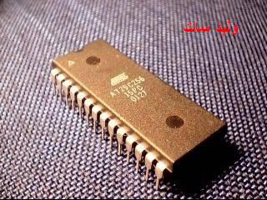
تتميز شريحة الـ BIOS بوجود ملصق sticker ورقي أو فضي أو ذهبي مكتوب عليه اسم الشركة المصنعة للـ BIOS (مثل Award و Phoenix و AMI وغيرها) ورقم إصدارة الـ BIOS المخزنة في الشريحة.
بعض شرائح الـ BIOS تكون من نوع PLCC وتتميز بأنها تكون مربعة الشكل وتكون أطرافها موزعة على جوانبها الأربعة. وهذا النوع من شرائح الـ BIOS يثبت أحيانا في سوكيت مخصص لها IC Socket وأحيانا تكون مثبتة باللحام مباشرة على اللوحة الأم.
لإعادة برمجة شريحة الـ BIOS يلزم فكها من اللوحة الأم، واستخدام جهاز برمجة يعرف باسم EEPROM Programmer.
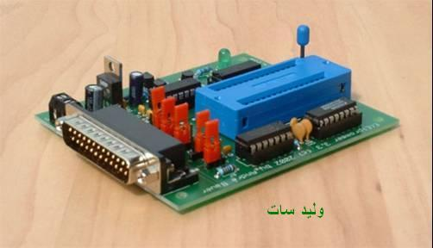
قبل الشروع في فك شريحة الـ BIOS من اللوحة الأم يجب التأكد من أنها مثبتة على اللوحة الأم في سوكيت مخصص لها وليست ملحومة على اللوحة الأم مباشرة.
يوجد دليل notch في أحد أطراف شريحة الـ BIOS. وفائدة هذا الدليل أنه يحدد اتجاه تركيب الشريحة على اللوحة الأم في السوكيت المخصصة لها. ويتم ذلك بتركيب الشريحة في السوكيت بحيث يتطابق الدليل الموجود في الشريحة مع الدليل الموجود في السوكيت.
عند فك شريحة الـ BIOS من اللوحة الأم يجب أن يتم ذلك بدون ثني أطراف الشريحة.
طريقة فك شريحة BIOS من نوع DIP
1ندخل مفك رفيع أو سن سكين صغيرة بين السطح السفلي للشريحة والسطح العلوي للسوكيت المثبتة عليه الشريحة عند أحد حافتي الشريحة كما هو مبين في الشكل.
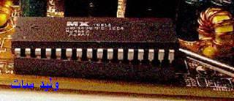
2- نرفع الشريحة بحرص حتى تبدأ في الخروج من السوكيت المثبتة عليه. ويجب أن تتم هذه العملية بحيث تكون زاوية المفك أصغر ما يمكن لتجنب ثني أطراف الشريحة أثناء فكها. كما يجب مراعاة عدم الضغط بشدة على المكونات الالكترونية الموجودة على اللوحة الأم والمحيطة بالشريحة لتجنب إلحاق الضرر بها.
3.بعد رفع أحد حافتي الشريحة قليلا، ننتقل إلى الحافة المقابلة ونكرر نفس الخطوات السابقة.
4.نقوم بتكرار الخطوات السابقة عدة مرات حتى تتحرر الشريحة تماما من السوكيت.
في حالة انثناء أحد أطراف الشريحة أثناء فكها، يمكن استعدال الأطراف المنثنية باستخدام زرادية ذات طرف مدبب
طريقة تركيب شريحة BIOS من نوع DIP
1.اضبط وضعية الشريحة بالنسبة للسوكيت بحيث يكون الدليل notch الموجود في الشريحة متطابقا مع الدليل الموجود في السوكيت.
2.قم بتوفيق أطراف الشريحة مع الفتحات المقابلة لها في السوكيت بحرص، ثم اضغط برفق على السطح العلوي للشريحة حتى يتم تعشيق الأطراف مع مواضعها في السوكيت.
3-بعد التأكد من تعشيق كل طرف من أطراف الشريحة مع الفتحة المقابلة له في السوكيت، كم بالضغط على السطح العلوي للشريحة حتى تثبت تماما في السوكيت.
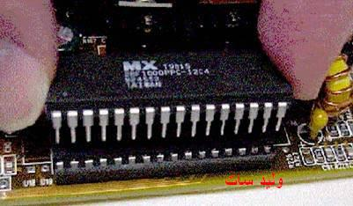
ثم الضغط بالإبهام وبرفق
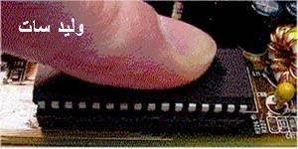
وللشرح بقية

الجزأ الثالث
دواعي إعادة برمجة شريحة الـ BIOS
1.ظهور مكونات مادية Hardware جديدة (عادة ما يكون في صورة معالج CPU جديد أو هارد دسك ذو سعة عالية) لا يدعمها الـ BIOS الموجود على اللوحة الأم. في هذه الحالة تقوم الشركة المصنعة للوحة الأم بتحديث الـ BIOS وتوزيعه في صورة ملف ذو امتداد *.bin كما سبق وذكرنا.
2.ظهور برامج أو أنظمة تشغيل حديثة تحتاج إلى دعم لها في الـ BIOS، كما حدث عند بداية ظهور تقنية PnP.
3.في بعض الحالات يكون لإعادة برمجة شريحة الـ BIOS بإصدارة أحدث تأثير إيجابي على مستوى أداء اللوحة الأم، وذلك عن طريق إتاحة عدد من الخيارات الإضافية التي يمكن بضبطها تحسين أداء اللوحة الأم.
4.علاج بعض الأخطاء الموجودة في الـ BIOS الأصلي والتي قد تقع فيها من حين لآخر الشركات المصنعة للوحة الأم، ثم تقوم بتداركها بإصدار نسخة معدلة من الـ BIOS.
ملحوظة
بالرغم من أن إعادة برمجة الـ BIOS بنسخة أحدث تكون وحدها كافية لعلاج بعض المشكلات، إلا أنه أحيانا يستلزم لحل المشكلة إعادة تنزيل نظام التشغيل بعد إتمام عملية تحديث الـ BIOS.
الإعداد لعملية برمجة شريحة الـ BIOS
قبل الشروع في برمجة شريحة الـ BIOS، ينبغي الحصول على بعض المعلومات الأساسية. وتتضمن هذه المعلومات ما يلي:-
1.نوع وموديل اللوحة الأم.
2.مدى إمكانية برمجة شريحة الـ BIOS لهذه اللوحة الأم عن طريق السوفت وير أم أنه يلزم لبرمجتها استخدام جهاز الـ EEPROM Programmer.
3.رقم وموديل شريحة الـ BIOS.
بعض اللوحات الأم لا تدعم برمجة شريحة الـ BIOS عن طريق السوفت وير. ويمكن التأكد من ذلك بمراجعة دليل المستخدم User’s Manual المرفق مع اللوحة الأم.
يمكن معرفة رقم إصدارة الـ BIOS الحالي للوحة الأم عن طريق ضغط مفتاح Pause عند بدء تشغيل الجهاز، وتحديدا أثناء اختبار الذاكرة Memory Test. وعند القيام بذلك يظهر رقم إصدارة الـ BIOS مكتوبا في الركن الأيسر العلوي تحت شعار الشركة المصنعة للـ BIOS. كما يظهر في أسفل الشاشة سطرا يشبه الآتي:
02/15/2000 - i440BX - ITE867 - 2A69KS2IC - 00
في هذا السطر:
02/15/2000 - i440BX - ITE867 - 2A69KS2IC - 00
يتركز اهتمامنا بصفة أساسية على الكود المكون من تسعة أحرف وأرقام والمبين باللون الأحمر، وهو في هذا المثال 2A69KS2IC .
هذا الكود خاص بـ Award BIOS، وينقسم إلى ثلاثة أقسام رئيسية:
1.2A69K ويرمز لنوع الـ Chipset المستخدمة.
2.S2 ويرمز للشركة المصنعة للوحة الأم.
3.IC ويرمز لموديل اللوحة الأم.
في حالة ما إذا كان الـ BIOS من نوع AMI BIOS فإن هذا السطر يأخذ الشكل التالي:
51-0102-zz5123-00111111-101094-AMIS123-P
وتحدد مجموعة الأرقام المبينة باللون الأحمر الشركة المصنعة للوحة الأم.
يمكن الرجوع إلى موقع شركة Award وشركة AMI على الانترنت لمعرفة القيم المختلفة لهذه الأكواد وكيفية ترجمتها للحصول على معلومات عن اللوحة الأم منها.
كيفية تحديد رقم وموديل شريحة الـ BIOS
نحتاج لمعرفة رقم وموديل شريحة الـ BIOS لمعرفة مدى إمكانية برمجة هذه الشريحة بواسطة السوفت وير.
يكون رقم شريحة الـ BIOS مكتوبا عادة على السطح العلوي للشريحة تحت الملصق Sticker المكتوب عليه نوع وإصدار الـ BIOS المختزن في الشريحة. القليل من شرائح الـ BIOS يكتب رقمها وموديلها على السطح السفلي للشريحة، ومن ثم يلزم فكها حتى نتمكن من قراءة رقمها
ينبغي أن تفرق بين الشركة التي تقوم بتصنيع الـ BIOS (وهي الشركة التي تقوم بكتابة برنامج الـ BIOS)، وبين الشركة التي تقوم بتصنيع شرائح الذاكرة التي تتم برمجتها بالـ BIOS.
من أشهر الشركات المصنعة للـ BIOS:
Award, AMI, Phoenix
من أشهر الشركات المصنعة لشرائح الذاكرة التي يختزن بها الـ BIOS:
Intel, Atmel, Winbond, AMD, Macronix
ينبغي أن تفرق بين الشركة التي تقوم بتصنيع الـ BIOS (وهي الشركة التي تقوم بكتابة برنامج الـ BIOS)، وبين الشركة التي تقوم بتصنيع شرائح الذاكرة التي تتم برمجتها بالـ BIOS.
من أشهر الشركات المصنعة للـ BIOS:
Award, AMI, Phoenix
من أشهر الشركات المصنعة لشرائح الذاكرة التي يختزن بها الـ BIOS:
Intel, Atmel, Winbond, AMD, Macronix
أكثر ما نهتم به عند قراءة رقم شريحة الـ BIOS هو تحديد ما يعرف بالـ Core Part Number، وهو الجزء الأساسي من رقم الشريحة الذي يحدد هويتها.
عادة ما يحتوي رقم الشريحة على أرقام ورموز تسبق أو تلي الـ Core Part Number. وعادة لا نهتم كثير بهذه الأرقام والرموز وإنما ينحصر اهتمامنا في الـ Core Part Number فقط.
نتعرض في شرائح العرض التالية لأمثلة حول تحديد الـ Core Part Number لعدد من شرائح الـ BIOS
الشريحة المبينة في الصورة هي شريحة من نوع Macronix 28F1000PC-12C4، والـ Core Part Number لها هو 28F1000PC.
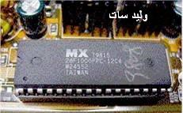
الشريحة المبينة في الصورة هي شريحة من نوع ASD AE29F100B-15، والـ Core Part Number لها هو 29F100B.
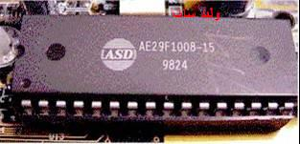
الشريحة المبينة في الصورة هي شريحة من نوع SST MFP 39SF020، والـ Core Part Number لها هو 39SF020.
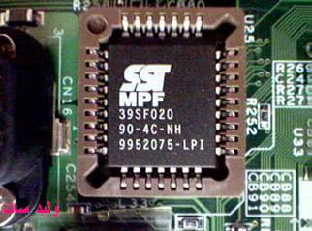
إعادة برمجة شريحة الـ BIOS بدون استخدام جهاز الـ EEPROM Programmer
تعرف هذه الطريقة باسم Hot Flashing.
ستحتاج لإتمام هذه العملية إلى:
1.قرص إقلاع Boot-up Floppy Disk.
2.برنامج البرمجة Flash Utility.
3.الملف الذي يحتوي على الـ BIOS المراد برمجته.
4.شريحة BIOS سليمة من نفس النوع.
يمكنك الحصول على برنامج البرمجة Flash Utility إما من موقع الشركة المصنعة للـ BIOS (مثل Award أو AMI)، أو يمكنك الحصول عليه مع الملف الذي يحتوي على الـ BIOS المراد برمجته من موقع الشركة المصنعة للـ Motherboard التي تقوم ببرمجة الـ BIOS لها. ويتم نسخ هذين الملفين على قرص الإقلاع.
عادة ما يكون الملف الذي يحتوي على الـ BIOS في صورة ملف ذو امتداد *.bin، وينصح بالحصول على هذا الملف من موقع الشركة المصنعة للوحة الأم على الانترنت أو بنسخه من لوحة أم من نفس النوع.
خطوات الـ Hot Flashing
1- قم بفك البطارية الموجودة على الـ Motherboard ثم عمل Clear CMOS.
2.قم بفك شريحة الـ BIOS المراد برمجتها من اللوحة الأم وركب بدلا منها الشريحة السليمة على ألا تقوم بتثبيتها تثبيتا جيدا. يكفي فقط أن تجعل أطرافها تلامس نقاط التوصيل المخصصة لها بحيث تعمل الـ Motherboard بصورة طبيعية عند تشغيل الجهاز.
3.أعد تركيب البطارية في المكان المخصص لها على الـ Motherboard.
4.استخدم قرص الإقلاع الذي قمت بإعداده سابقا لتحميل نظام التشغيل.
5.بعد تمام تحميل نظام التشغيل DOS من قرص الإقلاع، قم بفك شريحة الـ BIOS السليمة من اللوحة الأم بدون فصل مصدر التغذية الكهربية عن الجهاز، ثم قم بتركيب شريحة الـ BIOS المراد برمجتها مع مراعاة أن يكون اتجاه الـ notch الموجود على الشريحة صحيحا.
6.قم بتشغيل برنامج البرمجة Flash Utility وحدد اسم الملف الذي يحتوي على الـ BIOS، ثم تابع التعليمات المبينة أمامك على الشاشة حتى انتهاء عملية البرمجة بنجاح.
7.بعد الانتهاء من برمجة شريحة الـ BIOS، أطفئ الجهاز ثم قم بعمل Clear CMOS.
نصائح لضمان نجاح برمجة شريحة الـ BIOS
1.عمل Disable لكل الخيارات الموجودة في الـ BIOS Setup التي تتضمن كلمة Shadow، وذلك لضمان توفير مساحة من الذاكرة RAM تكفي لإتمام برمجة شريحة الـ BIOS بنجاح.
2.الدخول إلى قائمة Chipset Feature Setup في الـ BIOS Setup وعمل Disable لخاصيتي System BIOS Cacheable و Video BIOS Cacheable.
3.عمل Disable لجميع وظائف الـ Power Management في الـ BIOS Setup.
4.التأكد من أن الـ Jumper الخاص بمنع الكتابة على شريحة الـ BIOS مضبوط على وضع السماح ببرمجة الشريحة (Enable Reflashing).
بعد إتمام برمجة شريحة الـ BIOS بنجاح يمكنك إعادة ضبط هذه الخيارات لإرجاعها إلى ما كانت عليه.
وللشرح بقية

الجزء الرابع
برمجة شريحة الـ BIOS أوتوماتيكيا
يمكن تحويل عملية برمجة شريحة الـ BIOS إلى عملية تتم بصورة أوتوماتيكية باستخدام ملف Autoexec.bat يحتوي على مجموعة الأوامر الخاصة بإتمام هذه العملية. ويوضع هذا الملف على قرص الإقلاع الذي قمنا بإعداده من قبل.
تعرض شريحة العرض التالية محتويات ملف Autoexec.bat المستخدم في هذه الطريقة.
@echo off
if exist oldbios.bin goto old
awdflash.exe newbios.bin oldbios.bin /py /sy /cc /cp /cd /sb /r
goto end
:old
awdflash.exe oldbios.bin /py /sn /cc /cp /cd /sb /r
:end
بمجرد استخدام قرص الإقلاع الجديد، سيتم برمجة شريحة الـ BIOS تلقائيا، مع الاحتفاظ بنسخة من الـ BIOS القديم في ملف باسم oldbios.bin يتم حفظه على القرص.
إذا قمت باستخدام نفس قرص الإقلاع مرة أخرى بعد الانتهاء من برمجة الشريحة، سيتم إعادة برمجة الشريحة بنسخة الـ BIOS القديم المحفوظة في ملف oldbios.bin. وقد أعد ملف Autoexec.bat للقيام بهذه العملية عن عمد، وذلك حتى يسمح بإعادة برمجة الشريحة بالـ BIOS القديم تلقائيا عند الحاجة. كما تسمح هذه الطريقة ببرمجة الشريحة دون الحاجة إلى تشغيل نظام العرض Display System.
كيفية استخدام برنامج Award Flash لبرمجة شريحة BIOS
الصيغة العامة لأمر تشغيل برنامج Award Flash v7.70
هي:
AWDFLASH [Filename 1] [Filename 2] [key [/key ]...]
حيث:
Filename 1: for reflashing
Filename 2: for the previous version of the BIOS
خيارات التشغيل لبرنامج Award Flash
Py أو /Pn
ترمز للإجابة بـ Yes أو No على ما إذا كنت تريد برمجة شريحة الـ BIOS أم لا. ويسمح لك هذا الخيار باستخدام البرنامج لنسخ الـ BIOS الحالي إلى ملف أو أن تحصل على الـ Checksum الخاصة بالـ BIOS الحالي دون برمجة الشريحة بنسخة جديدة من الـ BIOS.
القيمة الافتراضية لهذا الخيار هي /Py.
Sy أو /Sn
ترمز للإجابة بـ Yes أو No على ما إذا كنت تريد حفظ نسخة من الـ BIOS الحالي في ملف أم لا.
القيمة الافتراضية لهذا الخيار هي /Sy.
ينصح باستخدام /Sn في ملف Autoexec.bat عند القيام ببرمجة الشريحة أوتوماتيكيا في حالة تعطل نظام العرض Display System.
/CC
تستخدم لعمل Clear CMOS بعد الانتهاء من برمجة الشريحة.
يفيد استخدامه في حالة وجود احتمال أن تختلف صياغة مصفوفات تخزين البيانات التي يقوم الـ BIOS الجديد بإنشائها في ذاكرة CMOS عن تلك التي قام الـ BIOS القديم بإنشائها مسبقا، وهو ما يتسبب عنه مشاكل عند تشغيل اللوحة الأم بعد الانتهاء من برمجة الـ BIOS.
يوفر عليك استخدام هذا الخيار عناء البحث عن الـ Jumper الخاص بـ Clear CMOS، وخاصة في حالة عدم وجود دليل المستخدم User’s Manual الخاص باللوحة الأم.
/CP
تستخدم لعمل Clear ESCD بعد الانتهاء من برمجة الشريحة، وذلك بهدف مسح البيانات الخاصة بجميع المكونات المادية التي تدعم خاصية PnP من ذاكرة ESCD.
يفيد استخدام هذا الخيار لتلافي مشاكل بدء التشغيل Startup Problems في حالة تركيب مكونات مادية جديدة تدعم خاصية PnP على اللوحة الأم بعد إتمام برمجة شريحة الـ BIOS.
وتقوم اللوحة الأم بتحديث محتويات ذاكرة ESCD التي تم مسحها تلقائيا عند إعادة التشغيل.
CD
تستخدم لعمل Clear DMI Data pool بعد الانتهاء من برمجة الشريحة، وذلك بهدف مسح البيانات الخاصة بجميع المكونات المادية الموجودة على اللوحة الأم.
يفيد استخدام هذا الخيار لتلافي مشاكل بدء التشغيل Startup Problems في حالة تركيب مكونات مادية جديدة على اللوحة الأم بعد إتمام برمجة شريحة الـ BIOS.
وتقوم اللوحة الأم بتحديث محتويات DMI Data pool التي تم مسحها تلقائيا عند إعادة التشغيل.
/SB
تستخدم لتجنب برمجة الـ BootBlock، وهو يمثل أول وحدة ذاكرة في شريحة الـ BIOS يتم قراءتها عند تشغيل الجهاز، وهي نادرا ما تتغير، لذلك لا داعي لإعادة برمجتها ما لم ينصح بذلك من قبل مصنع اللوحة الأم.
يفيد عدم برمجة الـ BootBlock في أنه يسمح بإعادة برمجة شريحة الـ BIOS باستخدام الـ Software في حالة فشل عملية البرمجة الأساسية.
بعض اللوحات الأم تكون مزودة بـ Jumper لحماية الـ BootBlock ضد البرمجة.
/SD
تستخدم لحفظ محتويات الـ DMI Data pool في ملف وتخزينه على القرص.
لوحظ أنه بالرغم من ذكر هذا الخيار ضمن خيارات البرنامج إلا أنه لا يعمل.
/R
تستخدم لإعادة تشغيل الجهاز (Reset) بعد انتهاء برمجة الشريحة.
/Tiny
تستخدم لإجبار البرنامج على استخدام مساحة صغيرة من الذاكرة RAM لإتمام عملية البرمجة.
استخدام هذا الخيار يمنع برنامج Award Flash من تحميل ملف الـ BIOS بالكامل في الذاكرة قبل بدء عملية البرمجة، وإنما يسمح له بتحميله في الذاكرة على أجزاء.
استخدام هذا الخيار يسمح لنا بتجنب ظهور رسالة “Insufficient Memory” أثناء برمجة الشريحة.
/E
تستخدم للعودة إلى نظام التشغيل DOS بعد الانتهاء من برمجة الشريحة.
/LD
تستخدم لعمل Clear CMOS بعد الانتهاء من برمجة الشريحة، مع منع ظهور رسالة:
"Press F1 to continue or DEL to setup"
/F
تستخدم لبرمجة شريحة الـ BIOS باستخدام ألجوريثمات الـ BIOS الحالي عوضا عن الألجوريثمات المبيتة في برنامج Award Flash.
يتم اللجوء إلى استخدام هذا الخيار مع بعض اللوحات الأم التي لا تسمح بتطبيق الألجوريثمات المبيتة في برنامج Award Flash لإتمام عملية البرمجة.
/CKS
تستخدم للحصول على الـ Checksum، والتي تعرض في صورة رقم ست عشري Hexadecimal.
/CKSxxxx
تستخدم لمقارنة الـ Checksum الخاصة بملف الـ BIOS بالقيمة xxxxh التي نحصل عليها باستخدام الخيار /CKS، وفي حالة عدم تطابق القيمتين يعرض رسالة:
"The program file's part number does not match with your system!"
رسائل الخطأ لبرنامج Award Flash
“Insufficient Memory”
تظهر هذه الرسالة عندما تكون خيارات System BIOS Cacheable و Video BIOS Cacheable في الوضع Enabled، وكذلك عندما تكون الخيارات المرتبطة بالـ Shadow في الوضع Enabled. كما قد تظهر هذه الرسالة بسبب تحميل برنامج إدارة ضغط الهارد دسك والمعروف بـ drvspace.bin في الذاكرة RAM عند بدء التشغيل.
ويمكن علاج هذه المشكلة باستخدام خيار /Tiny.
“The Program File’s Part Number Does Not Match With Your System”
تظهر هذه الرسالة عندما يكون الـ BIOS الذي تحاول برمجته على الشريحة غير مناسب للوحة الأم.
ويمكن علاج هذه المشكلة بالحصول على ملف الـ BIOS الصحيح وبرمجة الشريحة به.
ملاحظة
في حالة استخدام الخيار /Py لا يتم فحص التوافقية Compatibility Check للملف الذي تقوم ببرمجته، لذلك يجب التأكد دائما من أنك تقوم ببرمجة الـ BIOS الصحيح
“Unknown Type Flash”
تظهر هذه الرسالة في الحالتين الآتيتين:
عند محاولة برمجة شريحة Flash ROM تدعم البرمجة باستخدام 12V أو 5V على لوحة أم لا تدعم هذا الفولت.
عندما تكون شريحة Flash ROM التي تقوم ببرمجتها تالفة.
“Program Chip Failed”
تظهر هذه الرسالة عادة أثناء برمجة شريحة Flash ROM من نوع Intel 28F001. وسبب ظهور هذه الرسالة أن الـ Boot Block الخاص بهذه الشريحة عليه نوع من الحماية يمنع برمجته إلا باستخدام فولت مختلف عن الفولت المستخدم لبرمجة باقي الشريحة.

الجزء الخامس
عدم اكتمال برمجة شريحة الـ BIOS وكيفية علاجه
ينشأ هذا العيب نتيجة لانقطاع لحظي للتيار الكهربي أثناء برمجة الشريحة، وينتج عن ذلك أن الـ BIOS الأصلي الموجود على الشريحة يكون قد تم مسحه كليا أو جزئيا (إذا كان الـ Boot Block لم تتم إعادة برمجته) بينما الـ BIOS الجديد لم يتم كتابته على الشريحة بالكامل.
إذا كان الـ Boot Block الأصلي لم تتم إعادة برمجته، فإنه يمكن تشغيل الجهاز باستخدام شريحة الـ BIOS التي لم تتم برمجتها بالكامل، حيث سيسمح الـ Boot Block الموجود عليها بتشغيل الجهاز في طور محدود للغاية ولكنه كاف لإعادة برمجة الشريحة.
يمكن الاستدلال عما إذا كان الـ Boot Block سليما أو لا بإعادة تشغيل الجهاز Reset وملاحظة ما يظهر على الشاشة. فإذا كان الـ Boot Block سليما، ستظهر الرسالة التالية:
Award BootBlock BIOS v1.0 Copyright © 1998, Award Software, Inc. BIOS ROM checksum error Detecting floppy drive A media…
ويشترط لظهور هذه الرسالة على الشاشة استخدام بطاقة عرض Display Card من نوع ISA وذلك لاستحالة تشغيل بطاقات عرض من نوع PCI أو AGP بدون تشغيل الـ Chipset بصورة تامة وهو ما لا يمكن حدوثه مالم تكن شريحة الـ BIOS مبرمجة بصورة سليمة.
لوحظ أن الكثير من بطاقات العرض من نوع ISA لا تقوم بعرض الرسالة السابقة على الشاشة حتى إذا كان الـ Boot Block سليما. لذلك فللحصول على أفضل النتائج، ينصح باستخدام بطاقة عرض ISA من نوع Cirrus Logic CL-GD5422.
بعض اللوحات الأم (وبالذات الحديثة منها) لا تدعم بطاقات العرض من نوع ISA، وللتغلب على هذه المشكلة يمكن الإستعانة بالطريقة الأوتوماتيكية التي سبق شرحها لإعادة برمجة شريحة الـ BIOS بدون الحاجة إلى تشغيل نظام العرض Display System.
في بعض الحالات يكون الـ Boot Block سليما وتعرض الرسالة السابقة على الشاشة، ومع ذلك لا يسمح لك باستخدام الـ Floppy Drive. في هذه الحالة يلزم استخدام بطاقة IDE من نوع ISA وتوصيل الـ Floppy Drive بها حتى نتمكن من استخدامه.
بعض اللوحات الأم المصنعة من قبل شركة Intel تكون مزودة بـ Jumper يسمى Flash Recovery. ضبط هذا الـ Jumper على وضع Recovery سيسمح لك باستخدام الـ Boot Block لتشغيل الجهاز في حالة فشل برمجة شريحة الـ BIOS.
تستخدم بعض موديلات اللوحات الأم من نوع Gigabyte تقنية Dual BIOS، حيث تزود اللوحة الأم بشريحتي BIOS. فإذا حدثت مشكلة لإحداها أمكن تشغيل اللوحة الأم بواسطة الشريحة الأخرى، كما يمكن استخدام الشريحة السليمة لبرمجة الشريحة الأخرى.
تستخدم بعض موديلات اللوحات الأم من نوع Chaintec تقنية شبيهة بتقنية Dual BIOS تسمى TwinBIOS.
إذا لم يكن الـ Boot Block في شريحة الـ BIOS التي لم تكتمل برمجتها سليما، فلن يمكنك تشغيل الجهاز باستخدام هذه الشريحة. وفي هذه الحالة سنلجأ إلى استعمال دائرة الـ IC-Flasher لإعادة برمجة الشريحة.
لبناء دائرة الـ IC-Flasher سنحتاج إلى المكونات التالية:
لوحة مطبوعة صغيرة.
عدد 2 سوكيت لشريحة الـ BIOS (DIP أو PLCC)، على أن يكونا من نفس النوع.
عدد 2 مقاومة 10K.
مفتاح 2-Position Switch.
عند استخدام دائرة الـ IC-Flasher سنحتاج إلى ما يلي:
شريحة BIOS سليمة ومبرمجة من أي لوحة أم.
قرص الإقلاع الذي قمنا بإعداده سابقا ولكن بدون ملف Autoexec.bat الذي ذكرناه سابقا.
شريحة BIOS إضافية من نوع Flash ROM (مثل Atmel 29C020 DIP 32).
تبين شريحة العرض التالية طريقة بناء دائرة الـ IC-Flasher:
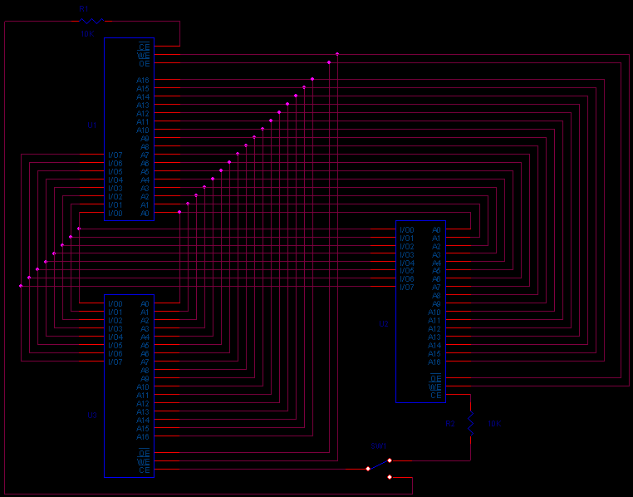
يتم تركيب شريحة الـ Flash ROM الإضافية في سوكيت U2، ويجب أن تكون السعة التخزينية لهذه الشريحة الإضافية مطابقة للسعة التخزينية للشريحة المراد برمجتها.
عند اختيار لوحة أم لاستخدامها لبرمجة شريحة BIOS خاصة بلوحة أم أخرى بواسطة طريقة الـ IC-Flasher، ينبغي أن تكون السعة التخزينية لشريحة الـ BIOS الخاصة باللوحة الأم المستخدمة مطابقة للسعة التخزينية للشريحة المراد برمجتها.
نقوم بفك شريحة الـ BIOS من اللوحة الأم التي سنقوم باستخدامها، ونركبها في دائرة الـ IC-Flasher في السوكيت U1، ثم نقوم بتوصيل السوكيت U3 مكانها على اللوحة الأم.
نقوم بضبط مفتاح الاختيار SW1 بحيث تكون U1 هي الفعالة، ثم نشغل الجهاز.
نستخدم قرص الإقلاع الذي قمنا بإعداده دون ملف Autoexec.bat لتحميل نظام التشغيل DOS.
نستخدم Award Flash لحفظ نسخة من الـ BIOS الحالي في ملف على القرص.
نقوم بضبط مفتاح الاختيار SW1 بحيث تصبح U2 هي الفعالة، ثم نستخدم Award Flash ونسخة الـ BIOS التي قمنا بإعدادها في الخطوة السابقة لبرمجة شريحة الـ BIOS الإضافية الموجودة في سوكيت U2.
نطفئ الجهاز ثم نقوم بفك شريحة الـ BIOS من السوكيت U1 في دائرة الـ IC-Flasher، ونركب في U1 شريحة الـ BIOS المراد برمجتها.
نعيد تشغيل الجهاز. بعد تحميل نظام التشغيل DOS، نقوم بتغيير مفتاح الاختيار SW1 مرة أخرى بحيث تصبح U1 هي الفعالة.
نستخدم Award Flash وملف الـ BIOS المناسب لبرمجة شريحة الـ BIOS الموجودة في سوكيت U1.
نطفئ الجهاز ونقوم بفك سوكيت U3 الخاص بدائرة IC-Flasher من اللوحة الأم، ثم نعيد تركيب شريحة الـ BIOS الخاصة بهذه اللوحة الأم في مكانها.
نفك شريحة الـ BIOS الموجودة في سوكيت U1 والتي تم برمجتها، ثم نقوم بتركيبها في اللوحة الأم الخاصة بها. وهكذا نكون قد انتهينا من إصلاح العطل.
الأعطال المرتبطة بمنظمات الجهد Voltage Regulators
تعتبر منظمات الجهد Voltage Regulators من العناصر الهامة في دوائر قسم التغذية بالقدرة Power Circuit Section الموجود على اللوحة الأم.
الهدف من وجود منظمات للجهد على اللوحة الأم هو الحصول على جهد تغذية منتظم لتشغيل العناصر الأساسية على اللوحة الأم مثل المعالج Processor والـ Chipset، بالإضافة إلى الدوائر المتكاملة الأخرى التي تؤدي الوظائف المختلفة للوحة الأم.
تستخدم كذلك دوائر تنظيم للجهد لتغذية فتحة التوسعة Expansion Slot من نوع AGP الخاصة ببطاقة العرض Display Card.
ترتبط الأعطال في منظمات الجهد Voltage Regulators ارتباطا وثيقا بأعطال الملفات والمكثفات، وخاصة تلك التي تقوم بتنعيم الجهد الداخل من وحدة التغذية بالقدرة Power Supply إلى اللوحة الأم.
تستخدم كمنظمات للجهد على اللوحة الأم إما ترانزستورات من نوع MOSFET أو ثنائيات Diodes من نوع Schottky Diodes.
تتشابه ترانزستورات MOSFET وثنائيات Schottky في الشكل الخارجي كثيرا، ولكن يمكن تحديد ما إذا كانت القطعة المقصودة أيا منهما بالإستعانة بالرموز المكتوبة عليها للحصول على Datasheet لهذه القطعة.
بعض اللوحات الأم تستخدم ترانزستورات MOSFET وثنائيات Schottky معا لبناء دوائر تنظيم الجهد.
عادة ما تتواجد ترانزستورات MOSFET المسئولة عن تنظيم الجهد في صورة مجموعات، تتكون كل منها من 2 أو 3 ترانزستورات حسب تصميم اللوحة الأم.
عادة ما تتواجد على اللوحة الأم مجموعتين من ترانزستورات MOSFET المسئولة عن تنظيم الجهد. ويكون الطرف الأوسط للترانزستورات في مجموعة واحدة فقط منها متصلا مباشرة بمصدر التغذية +5V القادم من وحدة التغذية بالقدرة Power Supply. ويمكن التأكد من ذلك بتشغيل اللوحة الأم وقياس الجهد على الطرف الأوسط لكل MOSFET منها باستخدام جهاز الملتيميتر.
يلاحظ أن الطرف الأوسط لترانزستور MOSFET يكون متصلا كهربيا بموضع لحام الـ MOSFET على اللوحة الأم.
تبين الصورة التالية مجموعة من المكثفات ومنظمات الجهد التالفة:
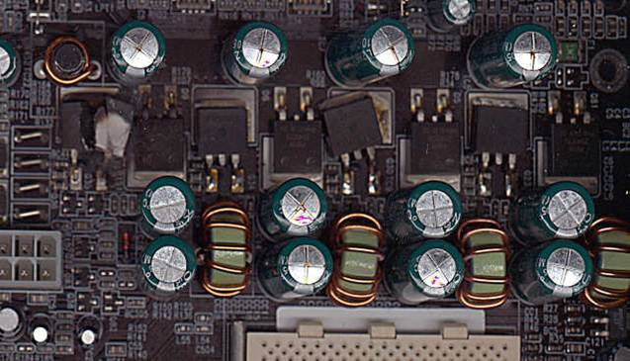
عند تغيير ترانزستور من نوع MOSFET تالف بآخر سليم، ليس من الضروري أن يكون الترانزستور السليم مطابق للتالف بنسبة 100%، وإنما يكفي أن يشترك معه في بعض الخصائص الأساسية، وهي:
النوع: N-channel أو P-channel.
جهد البوابة Gate Voltage: Logic Level Gate Voltage أو Regular Level Gate Voltage.
Power, Voltage, & Current Ratings.
مقاومة التوصيل On-Resistance.
عند تغيير ثنائي من نوع Schottky تالف بآخر سليم، ليس من الضروري أن يكون الثنائي السليم مطابق للتالف بنسبة 100%، وإنما يكفي أن يشترك معه في بعض الخصائص الأساسية، وهي:
Power, Voltage, & Current Ratings.
جهد الانحياز الأمامي Forward Voltage.
يسمح لترانزستور MOSFET أو ثنائي Schottky البديل أن يكون له Power, Voltage, & Current Ratings أعلى من الترانزستور أو الثنائي التالف، ولا يسمح بالعكس.
يسمح لمقاومة التوصيل On-Resistance لترانزستور MOSFET البديل أن تكون مساوية أو أقل قليلا من الترانزستور التالف، ولا يسمح لها بأن تأخذ قيمة أعلى.
يسمح لجهد الانحياز الأمامي Forward Bias Voltage لثنائي Schottky البديل أن يكون مساويا أو أقل قليلا من الثنائي التالف، ولا يسمح له بأن يأخذ قيما أعلى.
لا ينصح باستعمال قطع بديلة مكافئة من نوع NTE لوجود اختلافات جذرية في خصائصها عن القطع الأصلية.
يمكن فك ترانزستور MOSFET أو ثنائي Schottky التالف من اللوحة الأم ولحام البديل السليم مكانه إما باستخدام كاوية اللحام العادية (على ألا تقل قدرتها عن 50W) أو باستخدام جهاز الـ Hot Air Jet (وهو ما أنصح به شخصيا لتجنب إلحاق تلفيات باللوحة الأم).
في حالة ما إذا كانت اللوحة الأم التي يتم تغيير ترانزستور MOSFET أو ثنائي Schottky لها مستخدمة لمدة طويلة، فإنه ينصح كذلك بتغيير مكثفات التنعيم Smoothing Capacitors القريبة.
بعد تغيير ترانزستورات MOSFET أو ثنائيات Schottky للوحة الأم، ينصح باختبار درجة حرارة القطع التي تم تغييرها وكذلك تلك التي لم يتم تغييرها والتأكد من أنها في الحدود الطبيعية (وهي درجة حرارة الغرفة). أما إذا وجد أن درجة حرارة القطع التي تم تغييرها أعلى من الطبيعي فإن هذا قد يعني ضرورة تغيير الدائرة المتكاملة المسئولة عن تنظيم ومراقبة الجهد VRM (Voltage Regulator & Monitor)، والتي تقوم بتشغيل منظمات الجهد هذه.
قبل اختبار الـ MOSFET إن كان تالفا أم لا، ينبغي فكه أولا من اللوحة الأم.

الجزء السادس
الأعطال المرتبطة بالبطارية Battery
تستخدم البطارية الموجودة على اللوحة الأم أساسا لتغذية ذاكرة CMOS الموجودة على اللوحة الأم بتيار صغير جدا يمكنها من الاحتفاظ بالبيانات المسجلة بها أثناء عدم تشغيل الجهاز.
في الظروف العادية، تستمر البطارية في العمل بصورة طبيعية لمدة قد تصل إلى أربعة أو خمسة سنوات دون الحاجة إلى تغييرها.
ترك الجهاز بدون تشغيل لفترة طويلة قد يؤثر على كفاءة البطارية نتيجة لاستنزاف الشحنة المختزنة بها.
أهم مؤشر لتلف البطارية وحاجتها للتغيير هو تكرار ظهور رسالة ”CMOS Checksum Error“ مقرونة برسالة ”CMOS Battery Low“ في كل مرة يتم فيها تشغيل الجهاز.
عند تغيير البطارية يجب التأكد من أن البطارية البديلة من نفس النوع. ومعظم البطاريات المستخدمة حاليا بطاريات 3V ولها رقم كودي هو CR2032 يكون مكتوبا على السطح العلوي لها.
البطاريات المستخدمة تكون من أحد نوعين:
بطاريات ليثيوم لا يمكن إعادة شحنها Non-Rechargeable Lithium.
بطاريات NiCad يمكن إعادة شحنها Rechargeable NiCad.
عند تغيير البطارية، لا يسمح باستبدال بطارية من النوع الأول بأخرى من النوع الثاني أو العكس. وعموما فإن استبدال بطارية من نوع Lithium بأخرى من نوع NiCad يعرض البطارية للانفجار عند تشغيل الجهاز.
في حالة ترك البطارية حتى تنفذ شحنتها تماما، فإن هذا قد يسبب مشكلة جديدة تظهر في صورة رفض اللوحة الأم أن تعمل بالرغم من توصيلها بوحدة التغذية بالقدرة Power Supply (بمعنى آخر أن اللوحة الأم تكون في هذه الحالة قاطعة Power).
عندما تكون اللوحة الأم قاطعة Power، فإنه يمكن التأكد مما إذا كانت البطارية هي سبب المشكلة أم لا عن طريق قياس فرق الجهد على طرفي البطارية. فإن وجد أن فرق الجهد على طرفيها هو 0V أو قيمة قريبا جدا من ذلك، فهذا دليل أكيد على تلف البطارية وأنها السبب في المشكلة
مجموعة من الأعطال المتـنوعة
بعد فحص المعالج Processor والـ BIOS والتأكد من سلامتهما وجد أن اللوحة الأم لا تصدر صفارة Beep عند تشغيلها.
في هذه الحالة فإن العطل قد يكون بسبب قطع في أحد المسارات الكهربية المطبوعة على اللوحة الأم أو بسبب اتصال سيئ عند أطراف أحد الدوائر المتكاملة أو القطع الالكترونية المثبتة بطريقة التثبيت السطحي Surface Mounting، مما يمنع أو يعيق الاتصال بين المعالج Processor والـ BIOS.
عند بدء تشغيل الجهاز يسمع صوت الصفارة Beep ثم يلاحظ تحميل النظام بصورة طبيعية كل ذلك دون ظهور صورة على الشاشة.
في هذه الحالة يكون العطل على الأرجح في بطاقة العرض Display Card سواء كانت من النوع المدمج في اللوحة الأم Built-in أو من النوع الخارجي External.
وتتكون بطاقة العرض Display Card من مكونين أساسيين غالبا ما يتسبب أحدهما أو كلاهما في مثل هذه الأعطال، وهما:
الـ Controller.
محول الرقمي إلى تناظري DAC.
ويقوم الـ Controller بتكوين الصورة في صيغة رقمية Digital، ثم يقوم الـ DAC بتحويل الصيغة الرقمية للصورة إلى صيغة تناظرية Analog ثم يرسلها إلى الشاشة لتقوم بعرضها.
وفي حالة وجود إشارات التزامن Sync Signals (ويستدل على وجودها إما من الـ LED الصغير الموجود في الشاشة أو من الرسالة التي تظهر على الشاشة في حالة عدم وجود إشارات التزامن Sync Signals) وعدم ظهور صورة على الشاشة، يكون العطل غالبا في الـ DAC (ويمكن الاستدلال على ذلك بلمس شريحة الـ DAC وملاحظة درجة حرارتها).
أما إذا كانت إشارات التزامن غير موجودة فإن العطل غالبا يكون نتيجة لتلف الـ Controller الخاص ببطاقة العرض.
في بطاقات العرض الحديثة، عادة ما يدمج الـ DAC والـ Controller في شريحة واحدة.
تعطل المنفذ المتوازي Parallel Port عن العمل قد يكون بسبب تلف كلي أو جزئي في شريحة Super I/O، أو تلف فيوز أو مقاومة فيوزية في دائرة المنفذ المتوازي، أو بسبب الحاجة إلى مراجعة نقاط لحام سوكيت المنفذ الموازي على اللوحة الأم.
تعطل المنفذ المتتالي Serial Port عن العمل قد يكون بسبب تلف كلي أو جزئي في شريحة Super I/O، أو تلف الدائرة المتكاملة المسئولة عن تشغيل المنفذ المتتالي والتي تعرف باسم RS-232 Driver، أو تلف فيوز أو مقاومة فيوزية في دائرة المنفذ المتوازي، أو بسبب الحاجة إلى مراجعة نقاط لحام سوكيت المنفذ الموازي على اللوحة الأم.
من المشكلات الشائعة في اللوحات الأم تلف الفيوز الموجود في الدائرة الواصلة بين وصلة لوحة المفاتيح Keyboard Socket والـ Keyboard Controller والذي يكون موجودا أيضا على اللوحة الأم.
وتحدث هذه المشكلة نتيجة تكرار فصل وتركيب لوحة المفاتيح أثناء عمل الجهاز، كما قد تحدث بسبب توصيل لوحة مفاتيح تالفة بالجهاز.
وعادة ما يكون هذا الفيوز من النوع المثبت تثبيتا سطحيا Surface Mounted، ويكون موضعه قريبا جدا من وصلة لوحة المفاتيح Keyboard Socket الموجودة على اللوحة الأم.
ويمكن التأكد من سلامة هذا الفيوز من تلفه بقياسه بجهاز الـملتيميتر Multimeter. وعموما فإن أفضل ما يمكن القيام به عند ظهور هذه المشكلة هو تجربة لوحة مفاتيح سليمة أولا قبل الحكم على سلامة الفيوز.
أحيانا ما يتسبب التلف الكلي أو الجزئي لأحد الدوائر المتكاملة الموجودة على اللوحة الأم والمثبتة بطريقة التثبيت السطحي Surface Mounted في تهنيج الجهاز بعد فترة من تشغيله. ويحدث ذلك لأن الحرارة المتولدة خلال فترة التشغيل تؤثر على الخصائص الكهربية لهذه الدوائر المتكاملة فتجعلها تتوقف عن العمل أو تعمل بصورة غير صحيحة.
كما قد يحدث تهنيج للجهاز بعد فترة من تشغيله أيضا نتيجة لسوء التوصيل بين أطراف هذه الدوائر المتكاملة وبين نقاط التوصيل. ويحدث لأن مادة اللحام تنصهر بسبب الحرارة المتولدة أثناء فترة التشغيل، ثم تتجمد مرة أخرى بعد غلق الجهاز، وتكرار هذا الأمر يتسبب في سوء التوصيل بين الأطراف ونقاط التوصيل على اللوحة الأم.
تهنيج الجهاز عند بدء تحميل نظام التشغيل Booting-Up قد يكون بسبب مشكلة في الذاكرة كاش Cache Memory أو بسبب مشكلة في الذاكرة الرئيسية RAM. ويمكن تحديد سبب المشكلة بدقة بضبط Level 1 Cache و Level 2 Cache في الـ CMOS Setup على الوضع Disabled ثم إعادة تشغيل الجهاز لنرى إن كانت المشكلة اختفت أو لا. وجدير بالذكر أن هذه الخطوة تؤدي إلى بطء شديد في تحميل النظام وهذا أمر طبيعي نتيجة لإيقاف عمل الذاكرة كاش.
وبصفة عامة فإن مشاكل الذاكرة كاش غالبا ما تظهر بوضوح عند تحميل نظام التشغيل من قرص مرن Floppy Diskette.
كيفية تحديد العطل في لوحة أم لا تفتح
محاولة تشغيل اللوحة الأم باستخدام وحدة إمداد بالطاقة Power Supply سليمة.
التأكد من عدم وجود قصر Short circuit نتيجة ملامسة أي جزء من الجانب السفلي للوحة الأم مع الجسم المعدني للـ Case.
مراجعة جميع الـ Jumpers.
التأكد من عدم وجود أي مسامير مفكوكة داخل الـ Case يمكن أن تؤدي إلى حدوث قصر Short circuit بين اللوحة الأم والجسم المعدني للـ Case، أو بين أطراف فتحات بطاقات التوسعة Expansion board slots.
فحص فتحات بطاقات التوسعة Expansion board slots والتأكد من عدم وجود أي أطراف مثنية bent أو مقصورة shorted out بها.
فحص اللوحة الأم بحثا عن أي مكونات الكترونية مكسورة أو محروقة.
فحص مواضع توصيل القرص الصلب Hard Disk ومشغل الاسطوانات المرنة Floppy Disk Drive ومشغل اسطوانات الليزر CD-ROM، والتأكد من أن أطراف التوصيل pins ليست مثنية أو مقصورة.
مراجعة وإعادة تثبيت جميع الدوائر المتكاملة ICs التي تستخدم قواعد تثبيت IC Sockets.
التأكد من أن الـ Jumper الخاص ببطارية الـ CMOS مثبت في الوضع الصحيح Normal وليس في وضع Clear عند تشغيل اللوحة الأم.
عمل Clear CMOS للوحة الأم وملاحظة أثر ذلك على العطل.
فك اللوحة الأم من الـ Case ومحاولة تشغيلها وهي خارج الـ Case، حيث أنه كثيرا ما ترفض اللوحة الأم العمل داخل الـ Case ولكن بمجرد فكها وتجربتها خارج الـ Case تعمل وتستمر في العمل حتى بعد تركيبها مرة أخرى في الـ Case. وفي بعض الحالات لا تعمل اللوحة الأم إلا بعد فكها من الـ Case وتركها خارجها لمدة يوم أو يومين.
فحص البطارية بواسطة جهاز الملتيميتر الرقمي DMM والتأكد من صلاحيتها. وعموما فإن البطارية السليمة تعطي قراءة ما بين 2.8V و 3V عند قياس فرق الجهد DC بين طرفيها.
تنظيف اللوحة الأم من الأتربة والشوائب العالقة في فتحات التوسعة Expansion Slots وفتحات الذاكرة RAM Slots جيدا، حيث كثيرا ما تتسبب الأتربة والشوائب في تكوين دائرة قصر بين أطراف التوصيل في هذه الفتحات. ويمكن الاستعانة بفرشاة صغيرة وسائل Contact Cleaner للقيام بعملية التنظيف.
فحص مسارات الدوائر الكهربية المطبوعة على اللوحة الأم والتأكد من استمراريتها وخلوها من الحروق، وكذا من وجود قصر Short Circuit بين بعضها.
تفريغ الشحنات الزائدة الموجودة على اللوحة الأم بملامسة السطح السفلي لها لجسم معدني مستو لعدة ثواني بحيث تتلامس نقاط اللحام على السطح السفلي للوحة الأم مع هذا الجسم المعدني تلامسا تاما، ثم إبعاد هذا الجسم المعدني ومحاولة تشغيل اللوحة الأم مرة أخرى.

الجزء السابع والأخير
بطاقة تشخيص الأعطال POST Card
تفيد بطاقة تشخيص الأعطال POST Card كثيرا في تشخيص بعض الأعطال سواء كانت مرتبطة باللوحة الأم أو الذاكرة الرئيسية RAM أو بطاقة العرض Display Card. وأعظم فوائد هذه البطاقة هي أنها تسمح بتحديد العطل في الحالات التي يعمل فيها الجهاز ولكن دون عرض أي شيء على الشاشة.
تقوم هذه البطاقة بأداء عملها في تحديد سبب العطل عن طريق عرض الكود الناتج عن كل اختبار يقوم به الـ BIOS عند بدء تشغيل الجهاز، ويعرف هذا الكود باسم POST Code.
بعد كل اختبار من اختبارات POST، يقوم الـ BIOS بإرسال نتيجة هذا الاختبار في صورة كود إلى منفذ رقم 80 من منافذ I/O Ports.
في أجهزة الكمبيوتر من نوع Compaq، يرسل الـ BIOS نتيجة اختبارات POST إلى المنفذ رقم 84، بينما يستخدم المنفذ رقم 300 في أجهزة IBM لنفس الغرض.
عند تركيب بطاقة POST Card على اللوحة الأم، تقرأ هذه البطاقة الأكواد التي تظهر على منفذ I/O المخصص لنتائج الـ POST ثم تقوم بعرض هذه الأكواد.
تتوافر جداول POST Error Codes لكل نوع من أنواع الـ BIOS، ويمكن بالاستعانة بها وبالكود المعروض بواسطة بطاقة POST Card تحديد سبب العطل.
يتم تركيب بطاقة POST Card على اللوحة الأم في فتحة توسعة Expansion Slot من نوع ISA أو PCI. بعض بطاقات POST Card يمكن تركيبها في فتحة توسعة من نوع ISA فقط أو من نوع PCI فقط، وبعضها يكون مجهزا بصورة تسمح بتركيبه في فتحة توسعة من نوع ISA أو من نوع PCI حسب المتوافر.
الصورة التالية لبطاقة POST Card من النوع المجهز للتركيب في فتحة توسعة من نوع ISA أو PCI:
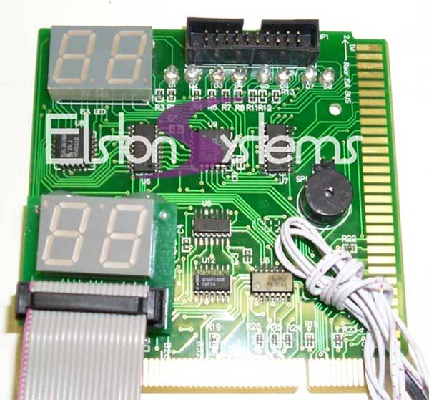
عند تشغيل اللوحة الأم، تبدأ بطاقة POST Card في عرض الـ POST Codes الواحد تلو الآخر. ففي حالة وجود عطل ما يتوقف عرض الـ POST Codes عند كود معين، يكون هو كود آخر اختبار من اختبارات POST تم إجراؤه بنجاح. وبمراجعة جداول POST Error Codes نستطيع معرفة التسلسل الذي تتم به اختبارات POST ومن ثم تحديد الاختبار التالي من اختبارات POST (الذي لم يتم بنجاح)، ونكون بذلك قد حصرنا سبب العطل إما في آخر مكون أصدر الـ BIOS أمرا بإجراء POST عليه أو في المكون التالي في الاختبار.
تبين الصورة التالية طريقة استخدام بطاقة POST Card لاكتشاف العطل:
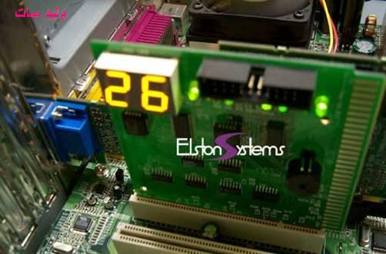
بعض بطاقات POST Card تكون مجهزة أيضا لاختبار الفولتات الأساسية التي تحتاجها الدوائر الالكترونية للوحة الأم حتى يمكنها العمل بصورة سليمة. وتقتصر مثل هذه الاختبارات على وجود أو عدم وجود الفولت المقصود، ويستعان بمجموعة من الثنائيات المضيئة LEDs لبيان نتائج هذه الاختبارات.
بعض بطاقات POST Card المتطورة (من نوع Axol) تلغي الحاجة إلى ترجمة الـ POST Codes بالإستعانة بجداول POST Error Codes. هذه البطاقات تكون مزودة بذاكرة EEPROM تختزن فيها الـ POST Error Codes والرسائل النصية Text Messages التي تصف هذه الأكواد. وتزود هذه البطاقات كذلك بشاشة عرض من نوع LCD، تستخدمها لعرض الرسائل النصية عوضا عن الـ POST Error Codes، مما يوفر الوقت والجهد اللازم لإتمام عملية تشخيص الأعطال.
تبين صورة التالية بطاقة POST Card من النوع المجهز بشاشة عرض LCD:
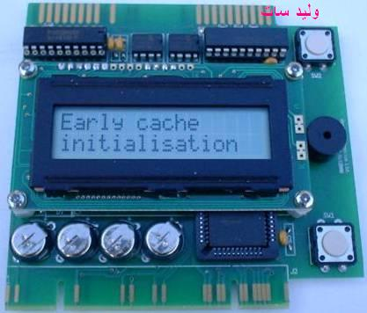

من المزايا الموجودة كذلك في بطاقة POST Card المزودة بـ LCD:
القدرة ليس فقط على تحديد ما إذا كان الـ Clock Generator يعمل أو لا، وإنما تحديد قيمة التردد بدقة.
القدرة على تحديد قيم الفولتات الأساسية اللازمة لتشغيل اللوحة الأم وما عليها من مكونات ودوائر الكترونية
كيفية استخدام بطاقة POST Card
قبل تشغيل اللوحة الأم، قم بتركيب بطاقة POST Card في فتحة التوسعة Expansion Slot المناسبة (ISA أو PCI).
قم بتشغيل اللوحة الأم، ولاحظ الثنائيات المضيئة LEDs الموجودة على بطاقة POST Card. إذا كانت وحدة التغذية بالقدرة Power Supply ودوائر الـ Power Section على اللوحة الأم تعمل بصورة سليمة، فستلاحظ أن جميع الثنائيات المضيئة LEDs الخاصة بالفولتات ستضيء. الاستثناء الوحيد في حالة توصيل بطاقة POST Card في فتحة توسعة من نوع PCI هو أن الـ LED الخاص ب +5V سيكون مطفأ.
إذا أضاء الـ CLK LED فمعنى ذلك أن مولد إشارات التوقيت Clock Generator الموجود على اللوحة الأم سليم. والـ Clock Generator هذا هو المسئول عن تحديد سرعة النواقل Buses على اللوحة الأم، وبدونه لا تعمل اللوحة الأم.
إذا أضاء الـ BIOS LED (أو أضاء وأطفأ لعدة مرات متتالية) فمعنى ذلك أن الـ BIOS بدأ في إجراء اختبارات POST، وهنا عليك متابعة الـ POST Codes التي ستبدأ في الظهور تباعا. أما إذا لم يضيء الـ BIOS LED فهذا مؤشر لوجود مشكلة في شريحة الـ Flash ROM أو في محتوياتها أو في الاتصال بينها وبين المعالج Processor، وفي هذه الحالة لن تعرض الـ POST Codes.
بعض بطاقات POST Card تعرض الكود 00 أو FF عند وجود مشكلة مرتبطة بالـ BIOS.
يفضل عند استخدام بطاقة POST Card لتشخيص العطل أن نقوم بعملية التشخيص على مرتين، أحدهما بدون تركيب المعالج Processor على اللوحة الأم، والثانية بعد تركيبه. وسبب ذلك أنه إذا كان المعالج تالفا، فإن نتائج التشخيص ستكون مضللة، فنظن أن المشكلة في اللوحة الأم بينما المعالج هو سبب المشكلة.
معظم بطاقات POST Card تكون مؤمنة ضد التركيب الخاطىء على اللوحة الأم، بحيث لا ينتج عن ذلك تلفيات في البطاقة أو في اللوحة الأم. وبعض بطاقات POST Card تكون مؤمنة ضد التيار العالي Over-Current الذي يمكن أن تسحبه البطاقة من فتحة التوسعة Expansion Slot نتيجة لوجود مشكلة ما في اللوحة الأم.
يمكن استخدام بطاقة POST Card لاختبار المكونات المختلفة لجهاز الكمبيوتر مثل بطاقة العرض Display Card وبطاقة الشبكة NIC وغيرها. ويتم ذلك بفصل جميع المكونات الأخرى واختبار الجهاز بالمكون المراد اختباره فقط وملاحظة الـ POST Codes.
في جداول POST Error Codes، ترتب الأكواد ترتيبا تصاعديا بدءا من أصغر قيمة، ولا دخل لهذا الترتيب في تسلسل اختبارات POST، والذي يتحدد بالاستعانة بمجموعة أخرى من الجداول.
بعض اللوحات الأم تعرض فقط بعض أكواد POST Codes عند تركيب بطاقة الـ POST Card في فتحة توسعة من نوع PCI، ولا تعرض جميع الأكواد إلا إذا قمنا بتركيب الـ POST Card في فتحة توسعة من نوع ISA.
بعض اللوحات الأم لا تعرض جميع أكواد الـ POST Codes إلا عند تركيب بطاقة الـ POST Card في فتحة توسعة معينة.
يختلف معنى الكود باختلاف نوع الـ BIOS.
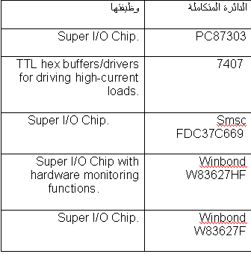
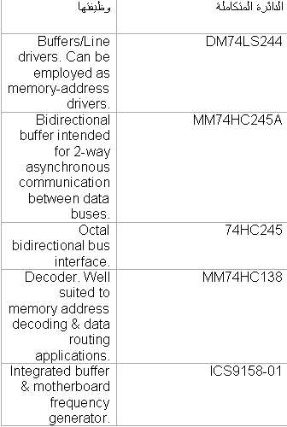
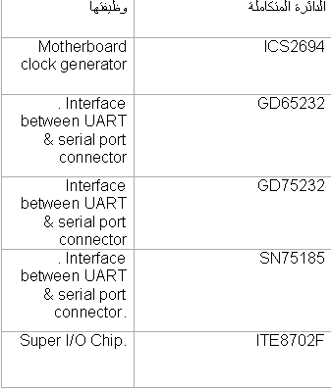
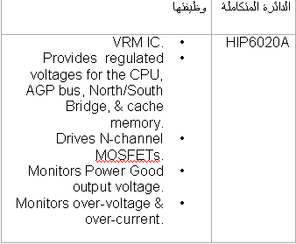
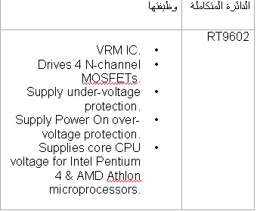
شريحة الـ Super I/O
الوظائف الرئيسية لهذه الشريحة:
Floppy Disk Controller.
Real Time Clock (RTC).
UARTs for serial ports.
Parallel Port Functionality.
IDE Interface.
PS/2 Keyboard & Mouse Controller
الوظائف الإضافية لهذه الشريحة:
Game Port & MIDI Port.
Hardware Monitor Functions.
Fan Speed Controller.
Smart Card Reader Interface.
وفى النهاية أتمنى ان أكون وفقت فى أضافة معلومة

